Tại ổ D tôi :
git config - - global user.name “Hungtq_laptop”
git config - - global user.email “quanghung.tlu@gmail.com”
git clone https://github.com/hungtq1eaut/AAADongA_skill.git
Tại con trỏ hiện hành sẽ tạo thư much AAADongA_skill nếu muốn tên thư mục khác dùng câu sau.
git clone https://github.com/hungtq1eaut/math_for_ai.git ten-thu-muc-tuy-chon
git branch – M main
Lệnh này có nghĩa là đổi tên branch hiện tại thành main, và chữ -M (viết hoa) nghĩa là "force rename" — ép đổi tên kể cả khi đã tồn tại 1 branch tên main khác (sẽ ghi đè lên)
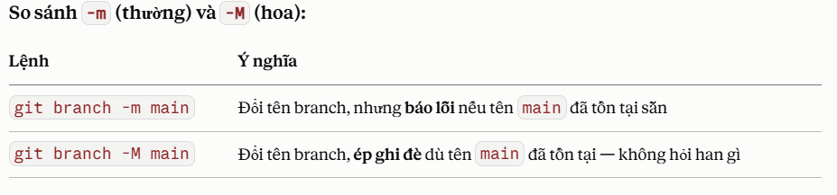

Muốn push lên được phải vào nguồn:
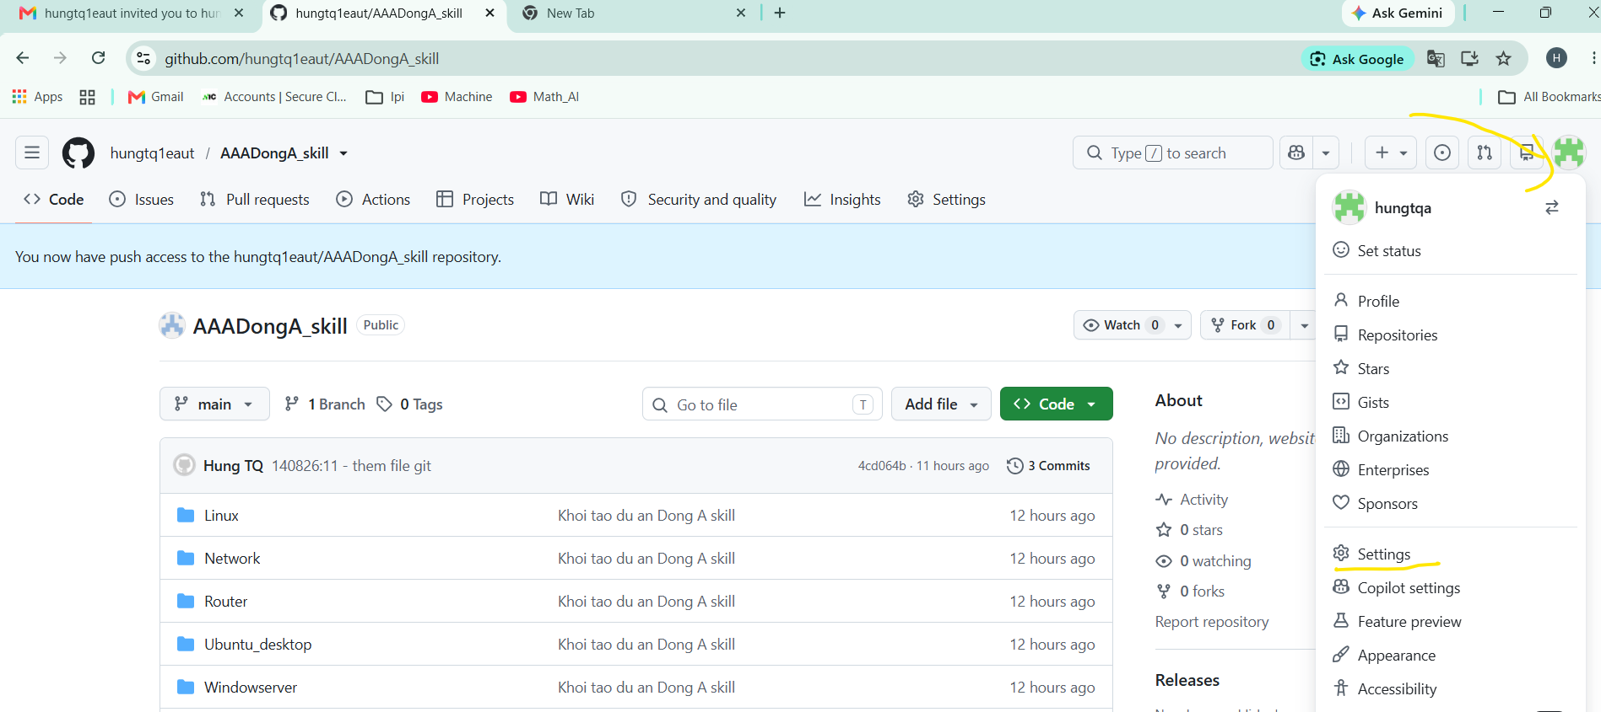

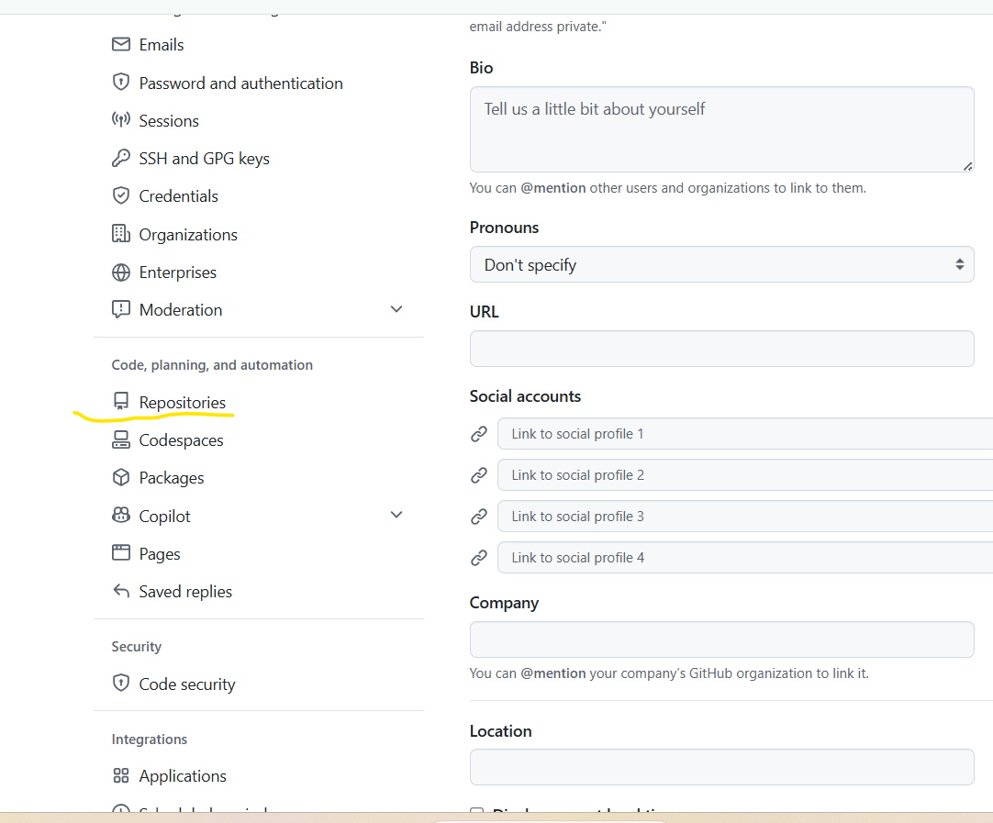

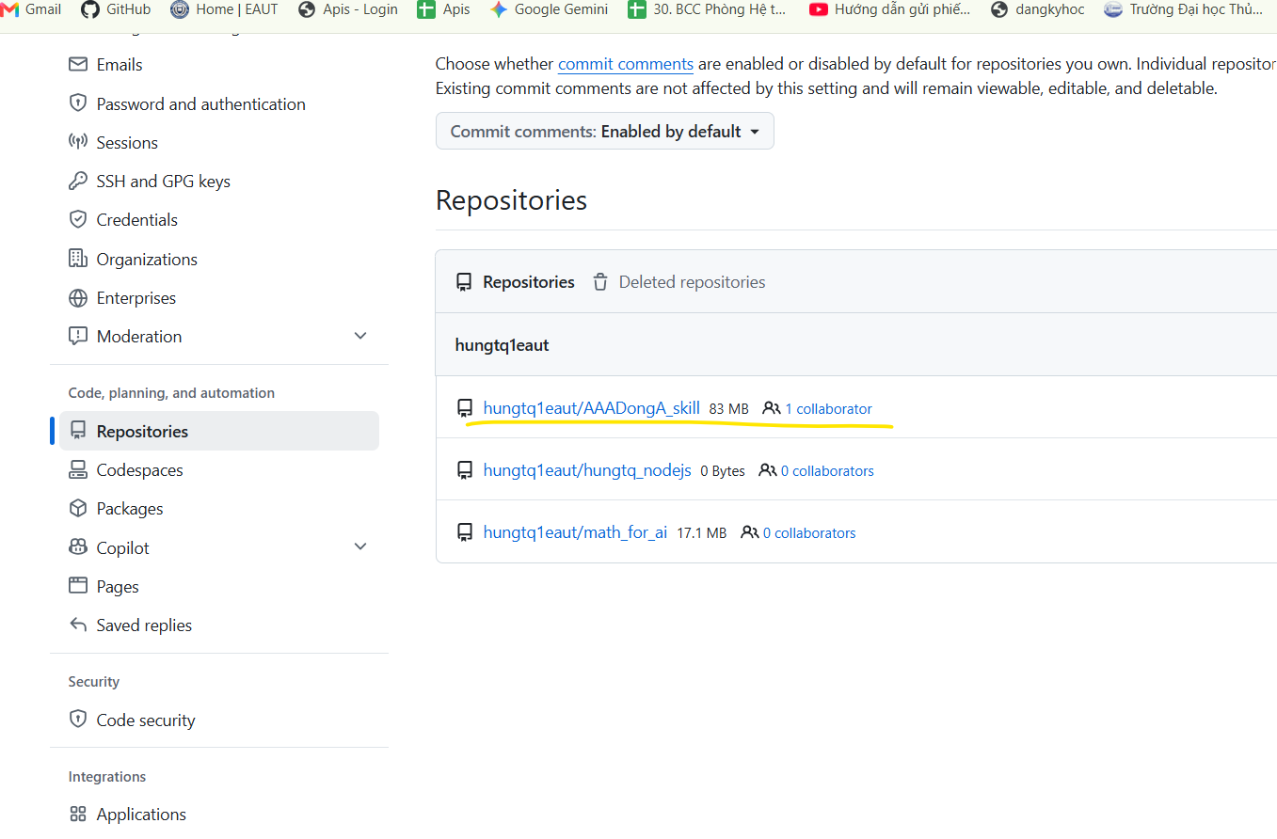

vào collaborator add email cho phép pull hoặc push lên, sau đó vào email đích chấp nhận lời mời là ok

